Муниципальное дошкольное образовательное учреждение Оковецкий детский сад «Родничок»
Отчет
о выполнении мероприятий с 01 по 07 октября 2022 года,
в рамках месячника гражданской обороны

№ п/п | Наименование мероприятия | Участие в месячнике
№ п/п | Наименование мероприятия | группа | Количество человек, принявших участие
1 | Проведение общего собрания с сотрудниками ДОУ по теме «Обеспечение безопасности жизнедеятельности детей дошкольного возраста»  Ответственный: заведующий | - | 4
2 | Занятие, приуроченное к 90-летию со дня образования Гражданской обороны Российской Федерации  Ответственный: воспитатель | разновозрастная | 5
3 | Спортивное мероприятие  «Полоса препятствий»  Ответственный: заведующий / воспитатель | разновозрастная | 5

Фотоотчет

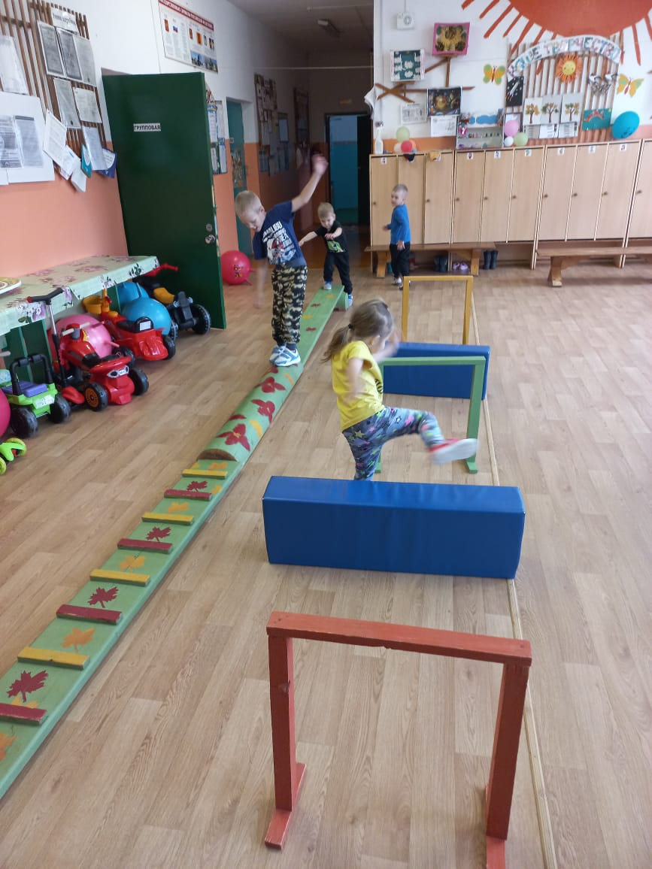 | 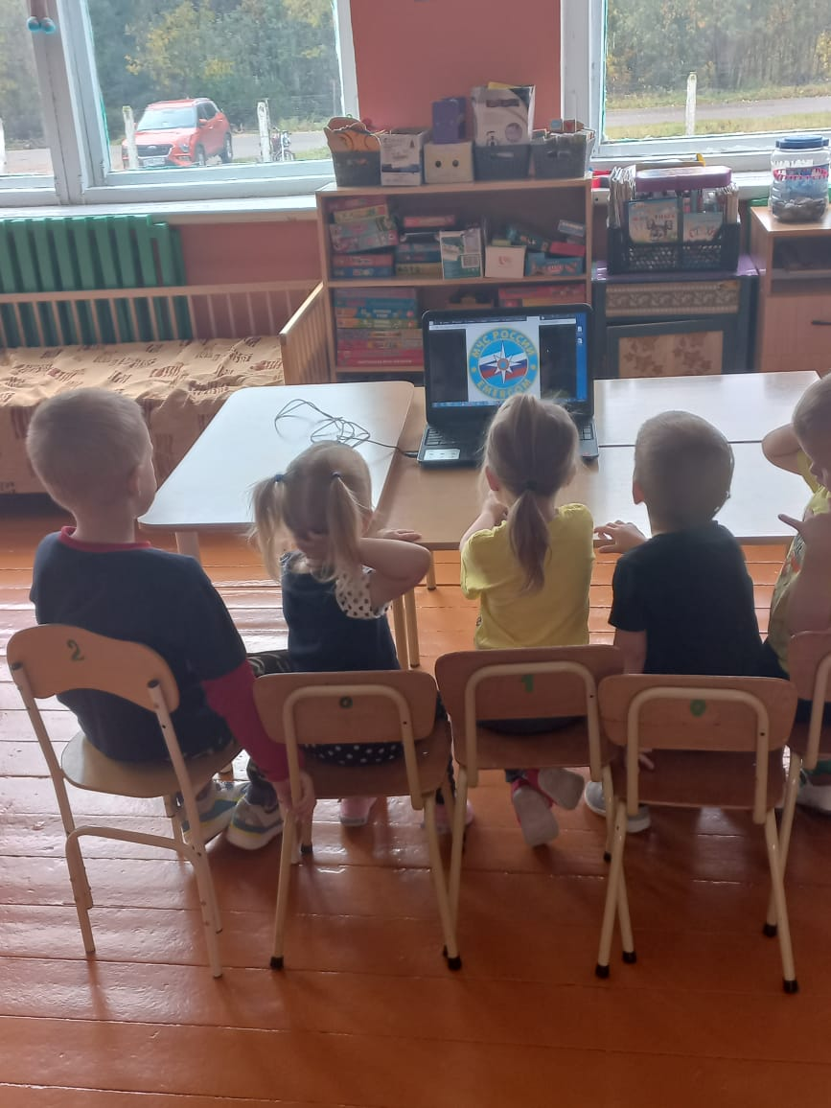

Муниципальное дошкольное образовательное учреждение Оковецкий детский сад «Родничок»
Отчет
о выполнении мероприятий с 10 по 14 октября 2022 года,
в рамках месячника гражданской обороны

№ п/п | Наименование мероприятия | Участие в месячнике
№ п/п | Наименование мероприятия | группа | Количество человек, принявших участие
1 | Работа с родителями. Раздача памяток «Гражданская оборона. Действия населения по сигналу ГО «Внимание всем!» при нахождении дома» под роспись  Ответственный: заведующий | - | 5
2 | Занятия с детьми. Презентация: «Знакомство с огнетушителем». Беседы: «Спички – невелички», «Малышам об огне: друг он или враг»  Ответственный: воспитатель | разновозрастная | 4

Фотоотчет

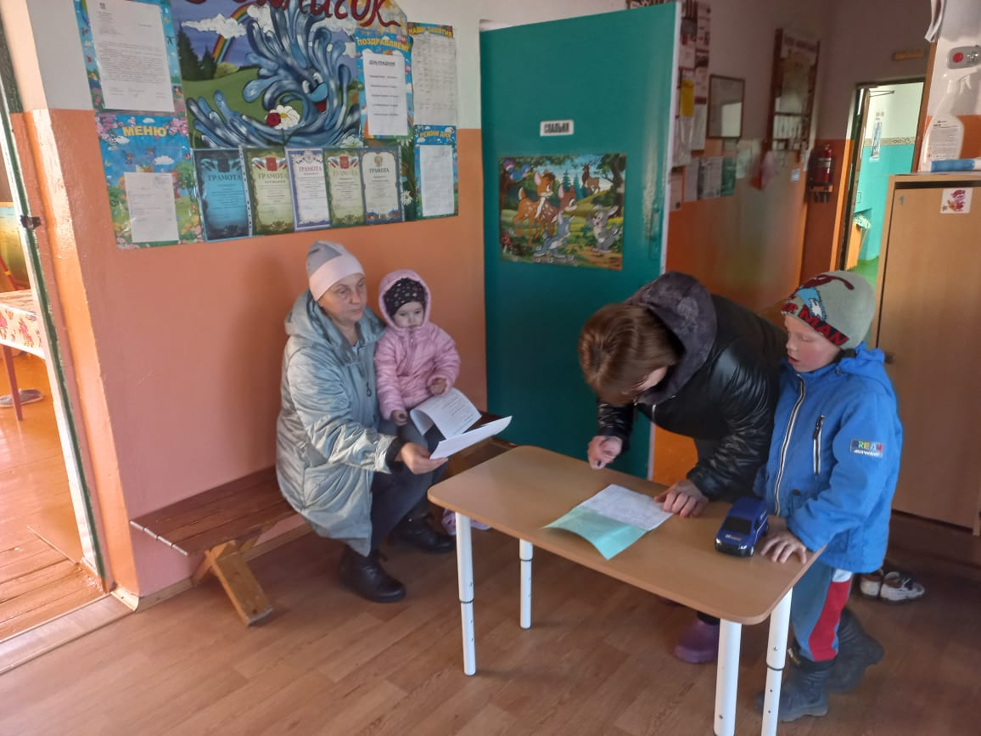 | 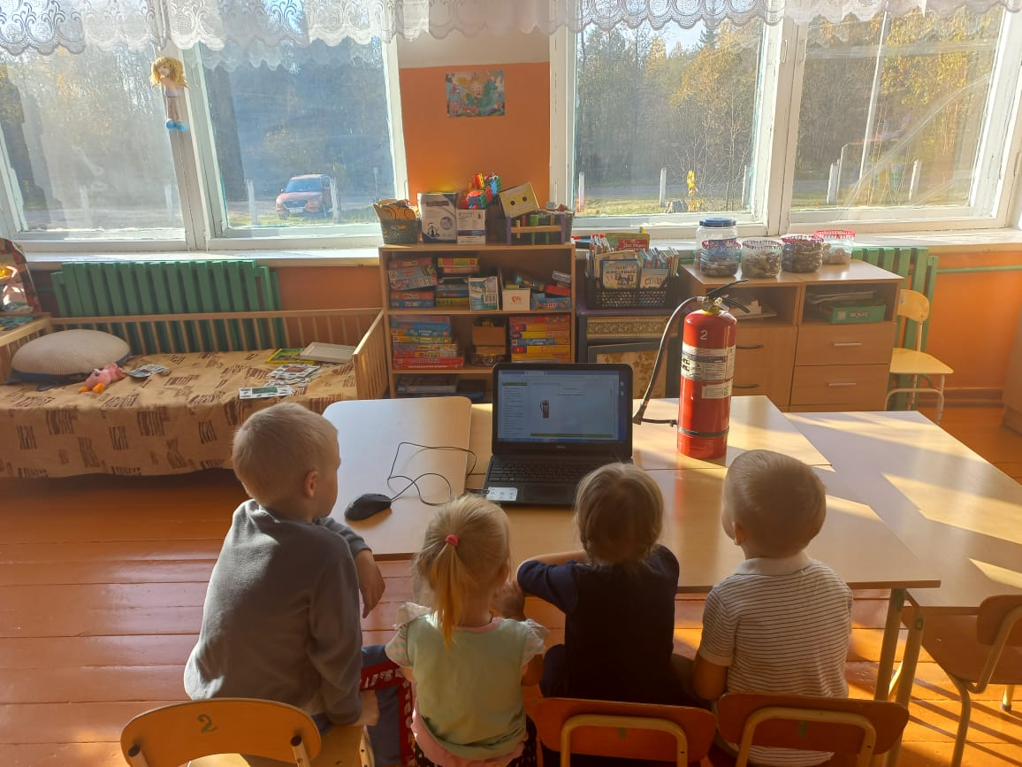

Отчет
о выполнении мероприятий с 17 по 21 октября 2022 года,
в рамках месячника гражданской обороны

№ п/п | Наименование мероприятия | Участие в месячнике
№ п/п | Наименование мероприятия | группа | Количество человек, принявших участие
1 | Работа с персоналом. Инструктаж по пожарной безопасности под роспись в журнале  Ответственный: заведующий | - | 4
2 | Занятия с детьми. Демонстрация: «Противогаз». Беседы: «Как предотвратить пожар», «Что такое эвакуация»  Ответственный: воспитатель | разновозрастная | 5
3 | Плановая тренировочная эвакуация на случай пожара (совместно со школой)  Ответственный: заведующий | разновозрастная | 5 воспитанников  / 4 персонал

Фотоотчет

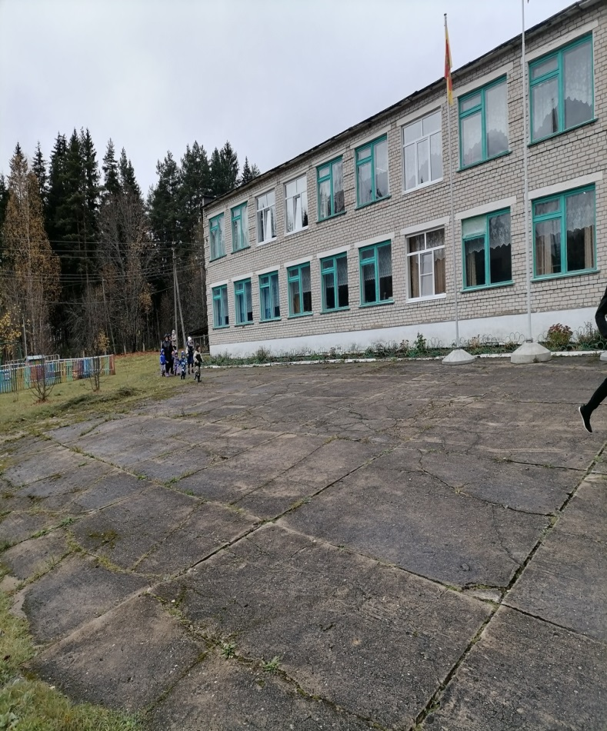 | 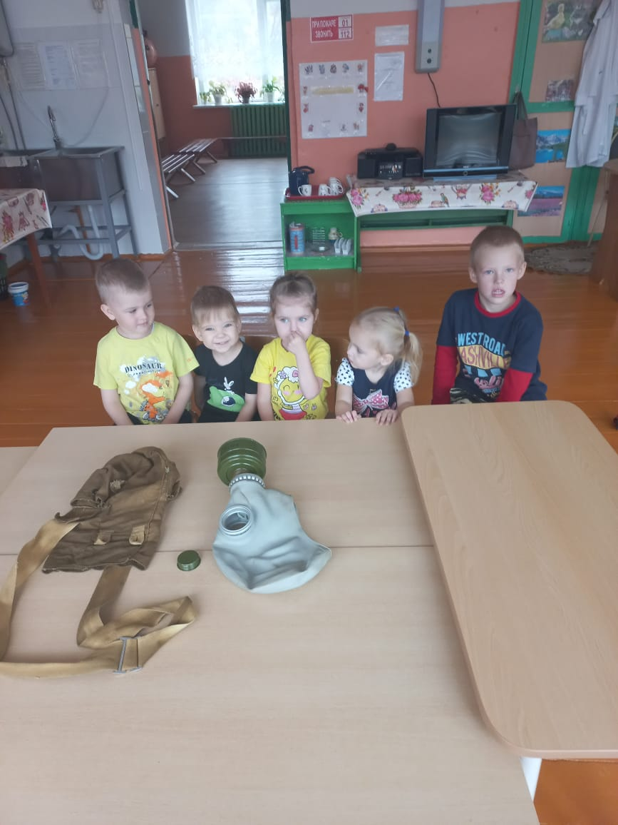

Отчет
о выполнении мероприятий с 24 по 28 октября 2022 года,
в рамках месячника гражданской обороны

№ п/п | Наименование мероприятия | Участие в месячнике
№ п/п | Наименование мероприятия | группа | Количество человек, принявших участие
1 | Беседы с детьми: Улица полна неожиданностей»; «Один дома»; «Опасные ситуации на улице и дома»; «Осторожно! Незнакомец»; «Опасные и полезные предметы»  Ответственный: воспитатель | разновозрастная | 5
2 | Сюжетно – ролевая игра «Запомни! Важные телефоны»  Ответственный: воспитатель | разновозрастная | 5

Фотоотчет

